СКИДКА
Подпишитесь на журнал
до 29 февраля 2016 по акции!
-10%

Стоимость подписки на печатную и электронную версию журнала
по акции на 2016 год действует

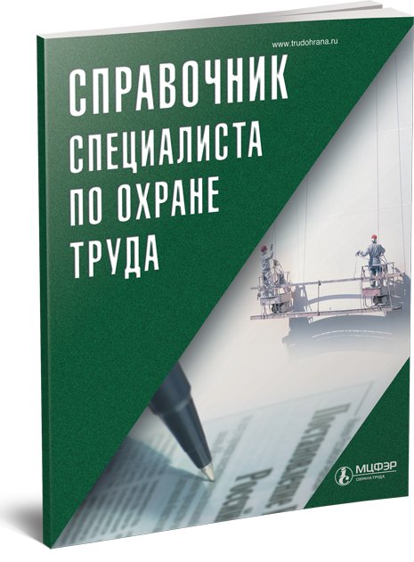 | Справочник специалиста по охране труда»  В центре внимания в 2016 г.:  - Ужесточение требований к проведению работ, связанных с применением легковоспламеняющихся и горючих жидкостей, в помещениях.  - Внедрение системы оценки квалификации работников на соответствие профессиональным стандартам. Создание координационного органа, национального агентства, советов по профессиональным квалификациям и центров оценки квалификации.  - В ТК РФ будут внесены изменения, которые позволят государственному инспектору труда при выявлении незначительных нарушений трудового законодательства выносить работодателю предупреждение, вместо применения к нему административных наказаний в виде административного штрафа.  - Внедрение риск-ориентированной модели и завершении построения системы оценки профессиональных рисков работников.  - Совершенствование процедуры расследования несчастных случаев. | 2016 г.- 12 012 руб.  2 пол. 2016 - 6 864 руб.
 | «Нормативные акты по охране труда»  В центре внимания в 2016 году:  - Обзор изменений в действующем законодательстве по охране труда, промышленной безопасности, экологии  - Обзоры проектов нормативных правовых актов с комментариями  Новые типовые нормы СИЗ по отраслям | 2016 г. – 6 600 руб.  2 пол. 2016 – 3 828 руб.
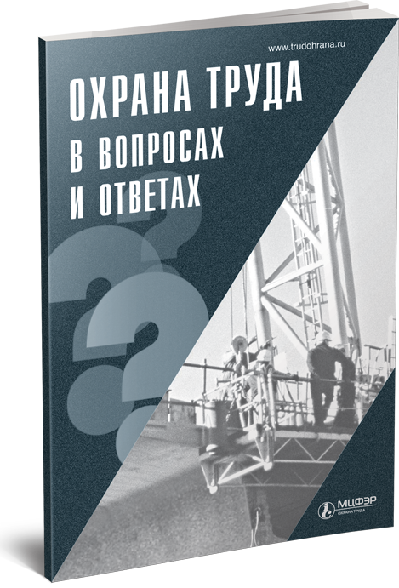 | «Охрана труда в вопросах и ответах»  (выходит ежемесячно)  В центре внимания в 2016 г.:  - Восстановление утраченного нормативного регулирования процедуры ввода лифтов в эксплуатацию и их учета  - Субсидирование процентной ставки по кредиту работодателю, потратившему заемные средства на улучшение условий труда на своих рабочих местах, на модернизацию оборудования, позволившую улучшить условия труда на предприятии  - Реформирование социального страхования: пересмотр положений Федерального закона № 125-ФЗ. Изменение существующего подхода – от компенсации уже нанесенного работнику в результате трудовой деятельности вреда к предупреждению производственного травматизма  - Изменение стажа для выплаты пособия по временной нетрудоспособности | 2016 г. – 5 016 руб.  2 пол. 2016 – 2 970 руб.
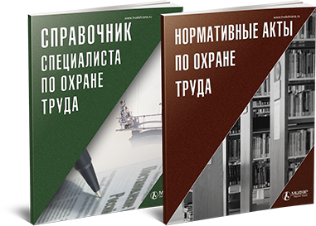 | «Справочник специалиста по охране труда»  Комплексная информация об управлении охраной труда на предприятии: новое в законодательстве, расследование и учет несчастных случаев, специальная оценка условий труда, практические рекомендации по созданию и оптимизации системы управления охраной труда, локальные документы, пожарная безопасность, разъяснения спорных вопросов законодательства.  «Нормативные акты по охране труда»  Обзор законодательных и нормативных правовых актов, межотраслевые и отраслевые правила, типовые и отраслевые инструкции по охране труда. Комментарии специалистов к правилам. | 2016 г. –17 952 руб.  2 пол. 2016 – 10 362 руб.
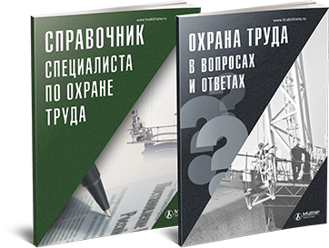 | «Справочник специалиста по охране труда»  Комплексная информация об управлении охраной труда на предприятии: новое в законодательстве, расследование и учет несчастных случаев, специальная оценка условий труда, практические рекомендации по созданию и оптимизации системы управления охраной труда, локальные документы, пожарная безопасность, разъяснения спорных вопросов законодательства.  «Охрана труда в вопросах и ответах»  Удобный формат подачи материалов: разъяснения на примере конкретных случаев из практики, рассмотрение наиболее сложных вопросов охраны труда.  В каждом номере: тема месяца, юридический практикум, инструкции по охране труда, тесты для самоконтроля, обзор и портфель документов. | 2016 г. – 16632 руб.  2 пол. 2016 г. – 9 570 руб.

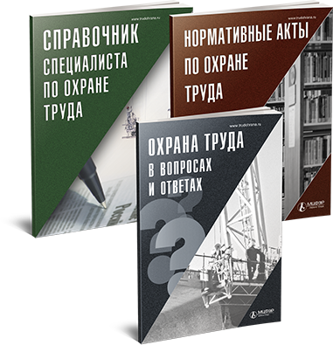 | «Справочник специалиста по охране труда»  Комплексная информация об управлении охраной труда на предприятии: новое в законодательстве, расследование и учет несчастных случаев, специальная оценка условий труда, практические рекомендации по созданию и оптимизации системы управления охраной труда, локальные документы, пожарная безопасность, разъяснения спорных вопросов законодательства.  «Нормативные акты по охране труда»  Обзор законодательных и нормативных правовых актов, межотраслевые и отраслевые правила, типовые и отраслевые инструкции по охране труда. Комментарии специалистов к правилам.  «Охрана труда в вопросах и ответах»  Удобный формат подачи материалов: разъяснения на примере конкретных случаев из практики, рассмотрение наиболее сложных вопросов охраны труда.  В каждом номере: тема месяца, юридический практикум, инструкции по охране труда, тесты для самоконтроля, обзор и портфель документов. | 2016 г. – 21 615 руб.  2 пол. 2016 г. –12 408 руб.

С уважением,
Ольга Ахрамович,
Менеджер по продажам
«Международный Центр
Финансово-экономического развития» г. Москва
Тел. 8 (495) 937-90-80 доб.6510; моб. 8(902)0413314
Факс: 8(495)937-90-80 (4198) akhramovich_1987@mail.ru

